Приложение
к распоряжению
администрации города
от _____________ № _________

СВЕДЕНИЯ
о границах публичного сервитута

Местоположение границ  публичного сервитута | Красноярский край, г. Красноярск, Центральный район
Система координат | МСК-167 (зона 4)
Метод определения координат | картометрический метод
Площадь земельного участка | 116 кв. м
Средняя квадратическая погрешность положения характерной точки (Mt), м | 0,1
Обозначение характерных  точек границ | Координаты, м
 | Х | Y
1 | 2 | 3
1 | 631693.34 | 98276.57
2 | 631693.92 | 98282.43
3 | 631693.16 | 98282.47
4 | 631692.62 | 98276.61
1 | 631693.34 | 98276.57
5 | 631687.27 | 98235.05
6 | 631684.19 | 98231.52
7 | 631684.11 | 98230.51
8 | 631683.33 | 98230.56
9 | 631682.88 | 98230.08
10 | 631682.57 | 98230.08
11 | 631679.73 | 98204.69
12 | 631674.79 | 98204.97
13 | 631674.55 | 98202.03
14 | 631682.34 | 98201.76
15 | 631685.09 | 98227.41
16 | 631686.56 | 98227.32
5 | 631687.27 | 98235.05
Обозначение характерных  точек границ | Координаты, м
 | Х | Y
1 | 2 | 3
17 | 631691.02 | 98251.39
18 | 631691.32 | 98256.54
19 | 631690.80 | 98256.61
20 | 631690.31 | 98251.37
17 | 631691.02 | 98251.39

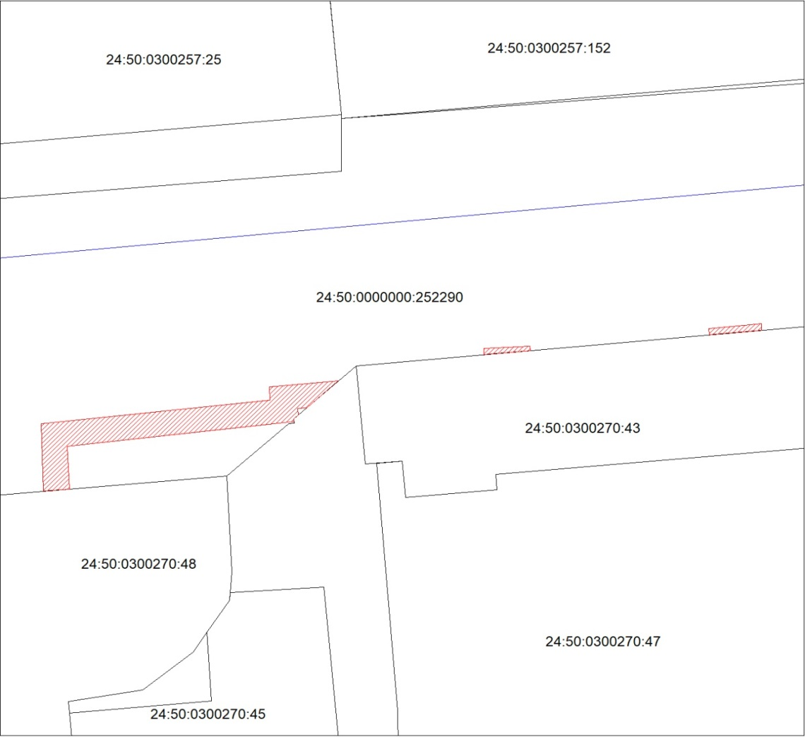
Масштаб 1:500

Условные обозначения:

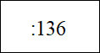
– кадастровый номер земельного участка, сведения о кото-
ром внесены в ЕГРН; обозначение кадастрового квартала;


– границы публичного сервитута;


– существующая часть границы, сведения в ЕГРН о кото-
рой позволяют однозначно определить ее положение
на местности;


– граница кадастрового квартала.

